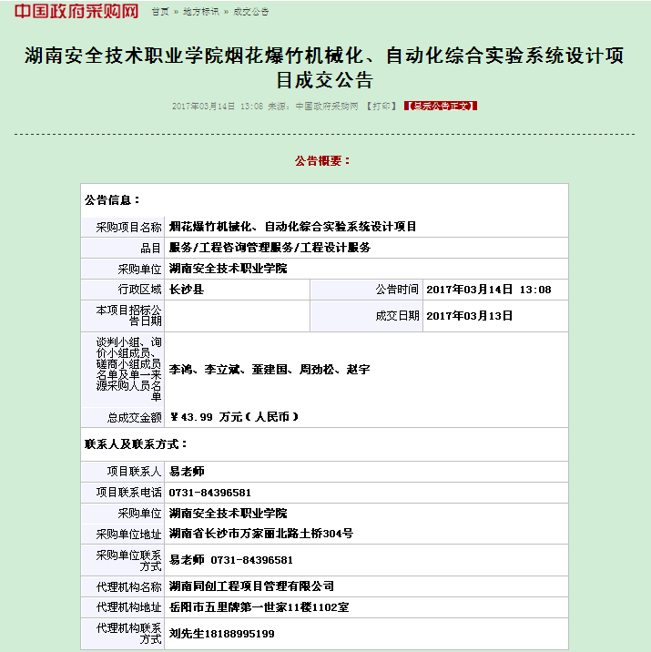
网页地址：http://www.ccgp.gov.cn/cggg/dfgg/cjgg/201703/t20170314_7999513.htm

